Разработка урока по литературе.
Тема: Героизм, патриотизм, самоотверженность, трудности и радости грозных лет войны в стихотворениях А. Ахматовой, К. Симонова, А. Твардовского, А. Суркова, Н. Тихонова.
(7 класс)

Раздел: ТЕМА ВЕЛИКОЙ ОТЕЧЕСТВЕННОЙ ВОЙНЫВ РУССКОЙ ЛИТЕРАТУРЕ
Тема: Героизм, патриотизм, самоотверженность, трудности и радости грозных лет войны в стихотворениях. А. Ахматова. «Клятва»; К. Симонов. «Ты помнишь, Алеша, дороги Смоленщины...»; стихи А. Твардовского, А. Суркова, Н. Тихонова и др. Ритмы и образы военной лирики.
Цели и задач; Дать обзор произведений о Великой Отечественной войне, осмыслить подвиг и трагедию народа в произведениях писателей – фронтовиков; формировать потребность в систематическом чтении художественных произведений; формировать чувства патриотизма и исторической памяти; воспитывать культуру мышления и общения; воспитывать эмоциональную отзывчивость, способность к переживанию и сопереживанию. Прослушать сообщение учащихся об участии прадедов на войне
Планируемый результат.
Личностные умения: Проявлять интерес к изучаемой теме. Осознавать успешность собственной учебной деятельности. Развивать свои творческие способности, работать над культурой речи
Межпредметные умения: Уметь работать с тестовым материалом. Выполнять учебное задание в соответствии с целями, соотносить собственные учебные действия с известным алгоритмом работы. Уметь формулировать собственные мысли; обобщать и делать выводы; адекватно использовать речевые средства для представления результата.
Предметные умения: Знать содержание и проблематику произведения, уметь анализировать текст, пересказывать текст. Читать выразительно
Организация образовательного пространства
Межпредметные связи: Русская культура, история
Ресурсы (оборудование):
Информационные: учебник, рабочая тетрадь, карточки-задания на печатной основе, тесты
Демонстрационные: иллюстрации
Интегративные: презентация PowerPoint, аудио-, видеозапись.
Формы и методы работы: Фронтальная. Индивидуальная. Анализ и синтез.

План урока.
1. Организационный этап.
2. Целеполагание и мотивация.
Прослушивание песни «Катюша» Автор музыки — Матвей Блантер,
Автор слов — Михаил Исаковский
- Беседа о песне.
- О чём эта песня?
История создания этой песни. (рассказывает подготовленный ученик)
Необычную судьбу и всемирную славу, не увядшую поныне, имела песня «Катюша». Созданная в 1938 – 39 –х годах, в самый канун Второй мировой войны, когда гитлеровцы уже оккупировали Польшу и готовились к нападению на нашу страну, песня звала к чуткости, бережности и чистоте в самом прекрасном из чувств – любви к близкому человеку. Уже тогда, в те мирные, но уже пахнущие порохом времена «Катюша» была самой популярной из всех песен. В послевоенные годы судьба песни пролегла через десятилетия, через страны и континенты. Её знали и пели во многих уголках нашей Земли.
«Катюша» была песней-воительницей, песней-героиней. Недаром, когда в Красной Армии появилось новое грозное оружие – гвардейские реактивные миномёты, бойцы дали ему ласковое прозвище «Катюша». На родине Исаковского, там, где поднимается над Угрой «берег крутой», стоит сегодня оригинальный памятник песне «Катюша»: на прикреплённой к большому камню-валуну медной дощечке высечены слова из этой песни, а рядом – беседка из бревенчатых скамеек под навесом. Это не просто благодарная дань памяти славному земляку. Памятник выполняет жизнесозидающую роль. По традиции ребята из окрестных деревень, призываемые в армию, собираются здесь для прощания с невестами, гуляют, говорят заветные слова.
-Определение темы и целей урока.
3. Актуализация знаний.
- Что вы знаете о ВОВ? (ответы уч-ся)
- Выступает подготовленный ученик. ( рассказывает о прадедушке) Фазылов Раис.

Война… Какое страшное это слово. Сколько жизней она унесла! Сколько судеб разбила!
В 2020 году наша страна отмечает 75 - летие Великой Победы над фашизмом. По моему мнению, в нашей стране нет такой семьи, которую бы не затронула Великая Отечественная война. Я хочу рассказать о своём прадедушке. Я никогда его не видел, но память о нём живёт в моём сердце, в нашей семье. Всё, что я знаю – это заслуга моей бабушки. Из её воспоминаний я узнал о подвигах прадеда.
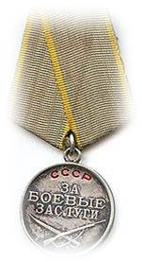
Мой прадед, Назип Шакуров, родился в деревне Тимершик Сабинского района Республики Татарстан. До войны он работал в колхозе на тракторе «фордзон». Когда они создали семью с прабабушкой Насимой, родилась моя бабушка Асия. Это счастье не длилось долго. Началась война. Моя прабабушка Насима тоже готовила дорожный мешок для прадеда. Дед сражался на Курско-Орелском фронте. Он был принят в 753 -ий артиллерийский полк. Сначала прадед работал трактористом в артиллерии, потом водителем - механиком, и в конце стал танкистом.
Битва на Курской дуге, одно из величайших сражений Великой Отечественной войны 1941-45гг. За отвагу и мужество в битвах на Курской дуге прадеду была присвоена медаль «За боевые заслуги». За отличные боевые действия по прорыву сильно укреплённой обороны противника западнее города Ковель и форсирование реки Западный Буг их дивизия была награждена орденом “Красное знамя”.
Фронтовые дороги оказались длинными. Они добрались до берегов реки Буг. Но враг не хотел сдаваться. Перед Советскими войсками была поставлена задача: перейти на другой берег реки. С большими потерями и с трудом удалось выполнить это задание. За мужество и смелость мой прадед был награжден медалью «За отвагу».
Медали, которыми он был награжден, говорят о его боевом пути. Медаль "За освобождение Варшавы" - за бои на территории Польши.
После взрыва на танке, 5 месяцев прадед лежал в госпитале. Он не мог писать письма родным, и думали, что он умер.
Пройдя тысяча километров сквозь огонь и смерть, мой прадед смог добраться до Берлина. Начался штурм города. Не зная боли и страха сражались Советские войска. За проявленное мужество и героизм прадед был награжден орденом «Красная звезда» и медалью «За взятие Берлина». Он видел и Красное знамя Советских войск, развевающееся над Рейхстагом.
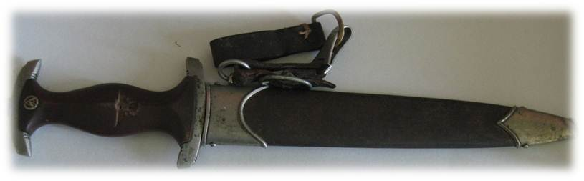
Среди памятных вещей деда есть эсэсовский немецкий кинжал с надписью «Все для Германии». Немцы редко использовали такие кинжалы. Они были всего лишь признаком их власти и достоинства. Мы храним этот кинжал как трофей, привезенный дедом из войны.
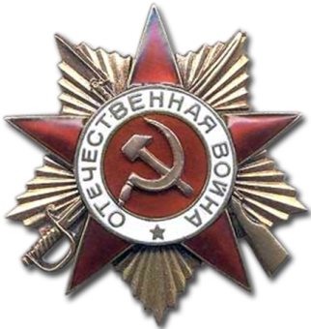
У деда более десяти медалей и орденов. Среди них орден Великой Отечественной Войны II степени, которого удостоились только самые храбрые и достойные воины.
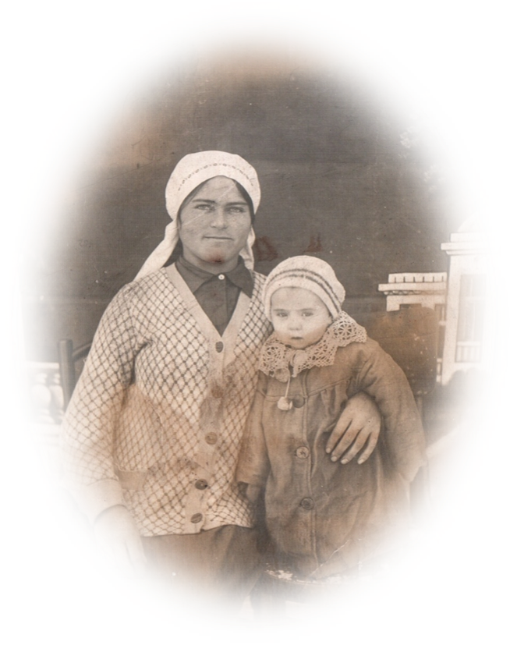
Но ни за медали и ордена сражались мужественные солдаты Советской земли, а для завоевания мира и свободы для следующих поколений, для свой Родины. Солдаты служили честно, без корысти. Никто не хотел показаться трусом среди товарищей. Насчет этого вспоминаются слова И.В.Сталина:«Надо быть очень смелым человеком, чтобы быть трусом в Красной армии!».
Люди проявляли мужество не только на фронте. Дома у прадеда остались молодая жена Насима и маленькая дочка Асия - моя бабушка. Не зная усталости и голода, моя прабабушка работала на швейной фабрике. Рабочие фабрики с первых дней войны приступили к выполнению заказов Красной Армии: пошиву белья и теплой одежды.
Без мужчин работы было много. Так же, молодая Насима, вместе со многими девушками, участвовала в рубке леса и в заготовке дров.
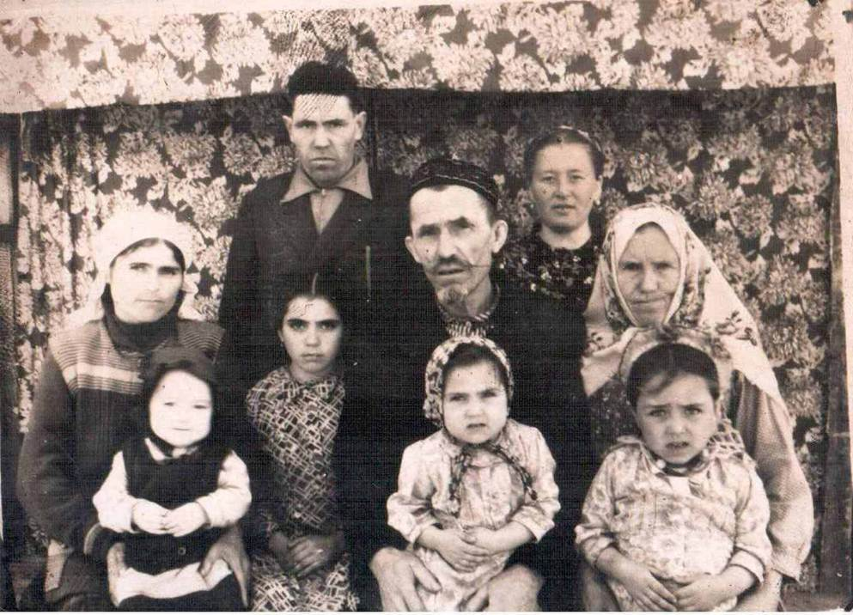
Моя бабушка, в годы войны, была совсем маленькой девочкой. Но она помнит все трудности, которые им пришлось пережить. Бабушка с горестью вспоминает дни разлуки с родным отцом.
Она хорошо помнит День Победы. Когда маленькая Асия спала, всю деревню собрали в караульный дом и сообщили о победе над Германией. Но деда пришлось ждать долго: он вернулся лишь в ноябре 1946 года.
И в мирное время трудился дед не покладая рук. Он работал в колхозе трактористом, в МТС механиком. Мой прадед всегда ценил мир, завоеванный большим трудом и большими жертвами.
Я горжусь своим прадедом и прабабушкой. Они – настоящие герои. Мы должны быть благодарны и помнить таких отважных людей нашей Родины. Спасибо им за мирное небо над головой!
- Беседа по прослушанному сообщению.
4. Первичное усвоение материала
Вступительное слово учителя.
Русский писатель всегда имел право говорить от имени народа - говорить «мы», поскольку в годину самых тяжёлых испытаний был даже не вместе с народом - был его частью. Поэтому неудивительно, что в годы войны около трети всего Союза писателей ушло на фронт. А сколько тех, кто ни в каких писательских организациях не состоял и прямо из окопа пришёл в литературу?
Одни, как В.Гроссман, К.Симонов, А.Твардовский, М.Шолохов, были «военкорами»- военными корреспондентами на передовой. Другие прошли эту войну солдатами, офицерами, политработниками и среди них прозаики В.Астафьев, Г.Бакланов, В.Богомолов, Ю.Бондарев, Б.Васильев, В.Некрасов, А.Солженицын, поэты Б.Окуджава, Д.Самойлов, Б.Слуцкий, А.Тарковский и многие другие. 275 советских писателей с войны не вернулось. Среди них А.Гайдар, Евг.Петров, Ю.Крымов, В.Ставский, И.Уткин, А.Лебедев, Г.Суворов.
УЧЕНИК: Священная война, начавшаяся в июне 1941 года, выдвинула перед литературой новые задачи, на которые сразу же откликнулись писатели страны. Гремели пушки, но музы не молчали - Великая Отечественная война вызвала к жизни мощное искусство.
Годы уходят, а память по-прежнему возвращает нас к началу сороковых, к молодости наших бабушек и дедушек, к их судьбе - жестокой, беспощадной, но прекрасной. Прекрасна же она для тех, кто остались в живых, самою возможностью жить, еще и еще, в новых условиях, испытать характер, испытать свое человеческое достоинство...
Поздняя осень 1941г. Холодная, ненастная... Атмосфера величайшего нравственного и психологического напряжения. Идет ожесточенный бой на подступах к Москве - столице нашей! Миллионы советских людей встали под ружье, чтобы защитить свой дом, семью, Родину, их настоящее и будущее. Учения, стрельбы, маршевые роты и... песня в строю:
Вставай, страна огромная,
Вставай на смертный бой
С фашистской силой темною,
С проклятою ордой!
Пусть ярость благородная
Вскипает, как волна, -
Идет война народная,
Священная война!
Ощущение от этой песни трудно с чем-либо сравнить: по спине пробегает холодок решимости, самоотречения, и ты чувствуешь себя частицей в благородном гневе поднявшегося на войну народа, чувствуешь в себе силы и отвагу сломить врага или с честью умереть на поле боя...
Прошли годы, десятилетия, выросли дети отважных воинов , стали старше и сильнее тех ребят, впервые услыхавших и певших эту песню в солдатском строю. А для них эта песня осталась священной... и стоит только услышать ее - и снова холодок по спине, воспоминания, неотразимая эмоциональная реакция. Но не только военные, но и нынешнее поколение помнит о событиях сороковых годов по рассказам старших, по большому количеству литературы, кинематографу, который правдиво и честно отразил трагедию и героику войны. Но поэзия была самым оперативным, самым популярным жанром военных лет. Именно поэзия выразила потребность людей к правде, без которой невозможно чувствовать ответственность за свою страну. Почему же именно поэзия оказалась необходима людям - тем, кто был на фронте, и тем, кто работал в тылу?! Поэзия обращалась к душе каждого человека, передавала его мысли, чувства, переживания, страдания, вселяла веру и надежду. Поэзия не боялась правды, даже горькой и жестокой. Поэзия связывала воюющих и оставшихся в тылу. О тех, кто остался дома, о родных мысли фронтовиков. Связь с домом, уверенность, что защищаешь свою семью, что тебя ждут, давали силу воевать и верить в победу.
Война и любовь внешне контрастны, несопоставимы, оказывались двумя гранями одной человеческой жизни. Когда человек любит, а уж тем более он знает, что его любят, - он храбро сражается. Есть великая правда в том, что любовь к женщине оказывается неотделима от солдатской доблести. Любовь для фронтовика - это невидимая, но крепкая, надежная ниточка между ним и всем тем, что находится за его спиной.
5. Осознание и осмысление учебного материала. Практическое применение знаний и умений
Буквально с первых дней Великой Отечественной войны Константин Симонов в качестве корреспондента газеты «Правда» оказался на фронте и вынужден был отступать почти до самой Москвы вместе с советскими войсками. Его верным спутником был Алексей Сурков, военный корреспондент, с которым поэта связывали теплые дружеские отношения. Именно Суркову принадлежит авторство знаменитого стихотворения «Землянка», которое впоследствии было переложено на музыку и стало одной из первых фронтовых песен. Но в 1941 году ни Симонов, ни Сурков не думали о том, что ждет их впереди, и уж тем более, не мечтали о славе. Они отступали, оставляя врагу на разорение русские города и села, понимая, что местные жители должны их ненавидеть за трусость. Однако все оказалось совсем иначе, и в каждой деревне их провожали со слезами на глазах и с благословением, что произвело на Симонова неизгладимое впечатление.
Осенью 1941 года поэт написал стихотворение «Ты помнишь, Алеша, дороги Смоленщины…», в котором словно бы ведет неспешную беседу со своим фронтовым товарищем. Ответы Суркова остаются «за кадром», да и они не так уж и нужны в данном случае. Гораздо важнее то, что чувствуют и помнят оба военных корреспондента.
- Прослушивание аудиозаписи стихотворения.
— Какие картины предстают перед вами? Константин Симонов на дорогах войны увидел страшную картину отступления советских войск. Перед нами предстают картины военного быта: бесконечные дожди, усталые женщины, которые хотят напоить и накормить отступающих голодных солдат, длинная дорога, вдоль которой стоят деревни с погостами.
— Какие чувства вызывает это стихотворение? Какие строки больше всего потрясли вас, вызвали самые сильные переживания? Стихотворение передает чувство горя, огромной беды, вызывает сострадание к тем, кто пережил войну. Прочитайте те строки, которые больше всего поразили.
— Как поэт выразил свою любовь к Родине? Какими словами он прославил русских солдат? Какое чувство самое дорогое для русского человека?
— Обратимся вновь к началу стихотворения. Какие изобразительные средства языка помогают передать горькие картины, которые увидел поэт на Смоленской земле? Можно последовательно разобрать первые четыре строфы. Сжатые, но емкие картины войны созданы при помощи эпитетов, метафор, сравнений. Эпитеты: «бесконечные, злые дожди», «усталые женщины», «на великой Руси». Сравнение: «...Как кринки несли нам усталые женщины, / Прижав, как детей, от дождя их к груди...»
— Что такое кринка? Кринка — глиняный горшок для молока.
— Для чего усталые женщины несли солдатам молоко в кринках? Почему они прижимали их к груди?
Особенно внимательно стоит поработать с метафорами: «Слезами измеренный чаще, чем верстами, / Шел тракт, на пригорках скрываясь из глаз», «...Крестом своих рук ограждая живых...».
— Что такое тракт? Тракт — большая проезжая дорога.
— Что означает выражение: тракт, измеренный верстами? В старину на проезжих дорогах через каждую версту стояли полосатые верстовые столбы, обозначающие расстояние.
— Почему тракт слезами измерен «чаще, чем верстами»?
— Что такое погост? Сейчас так называют сельское кладбище, в старину погост — это церковь с прилегающим участком и кладбищем, в стороне от села.
— Для чего Симонов использует повторение: «...Деревни, деревни, деревни с погостами, / Как будто на них вся Россия сошлась...»?
— Что такое околица? Окóлица — изгородь вокруг всего селения.
В Советском Союзе церковь была отделена от государства и фактически запрещена. Активно велась атеистическая пропаганда, и почти все жители были неверующими.
— Как вы понимаете следующие строки?
Как будто за каждою русской околицей,
Крестом своих рук ограждая живых,
Всем миром сойдясь, наши прадеды молятся
За в Бога не верящих внуков своих.
— Что означает выражение: «Всем миром сойдясь...»? Слово мир имеет много значений. Одно из них устаревшее: сельская община с ее членами. Всем миром означает «сообща».
Строки Симонова перекликаются с поговоркой «На миру и смерть красна», то есть нестрашно умереть на людях, все легко перенести не в одиночку, а вместе с другими.
— Как эта поговорка углубляет смысл симоновских строк? Симонов хочет сказать, что солдаты не боятся погибать за Русскую землю. Даже если они остались одни, то их деды все равно словно бы смотрят на них всем миром, помогая сражаться, чтобы не уступить врагу Русскую землю. Симонов описывает Смоленщину, и именно под Смоленском произошло первое крупное сражение русских войск против Наполеона, в котором, может быть, участвовали прадеды русских солдат, сражавшихся с фашистами.

Поясним незнакомые детям слова.
Просёлок — грунтовая дорога между небольшими населенными пунктами.
Салóп — широкое женское пальто особого фасона.
Плúсовый — сделанный из хлопчатобумажной такни, напоминающей бархат.
Пáжить — пастбище, место, где пасут скот.
— Как вы думаете, почему поэт рисует не картину боя, а осеннюю дорогу, на которую к солдатам выходят русские женщины, и избу под городом Борисовом?
— О чем говорят поэту слова старухи?
Но, горе поняв своим бабьим чутьем,
Ты помнишь, старуха сказала: — Родимые,
Покуда идите, мы вас подождем.
Войска отступают, но жители, которые остаются на оккупированной территории, верят, что войска вернутся и прогонят фашистов с Русской земли.
Стихотворение «Две строчки», написано в 1943 г. Чувство сопричастности трагедии войны и страдания ко всем ее жертвам звучит во многих стихотворениях
А.Т. Твардовского. Сам автор впоследствии определил владевшие им во время войны и после нее мысли и чувства как «навечное обязательство живых перед павшими за общее дело, невозможность забвения, неизбывное ощущение как бы себя в них, а их в себе».
ДВЕ СТРОЧКИ
Из записной потертой книжки
Две строчки о бойце-парнишке,
Что был в сороковом году
Убит в Финляндии на льду.

Лежало как-то неумело
По-детски маленькое тело.
Шинель ко льду мороз прижал,
Далеко шапка отлетела.
Казалось, мальчик не лежал,
А все еще бегом бежал
Да лед за полу придержал...

Среди большой войны жестокой,
С чего - ума не приложу,
Мне жалко той судьбы далекой,
Как будто мертвый, одинокий,
Как будто это я лежу,
Примерзший, маленький, убитый
На той войне незнаменитой,
Забытый, маленький, лежу.
1943
- Как вы думаете, почему автор выбрал такой образ?
- О чем стихотворение?
- Почему автор сравнивает себя с героем стихотворения?
Стихотворение навеяно фактом корреспондентской биографии Твардовского: две строчки из записной книжки напомнили ему о бойце-парнишке, которого видел он убитым, лежащим на льду еще в ту не знаменитую войну с Финляндией, что предшествовала Великой Отечественной. И подвига он не совершил, и война не знаменитая, но жизнь ему была дана одна-единственная. Через эту смерть постигает художник трагедию Великой Отечественной войны. Возникает пронзительное по силе лиризма ощущение невозвратности потери, ярко выраженное в последней строфе.
Анна Андреева Ахматова (псевдоним, настоящая фамилия Горенко) родилась 23 июня 1889 года в семье офицера флота под Одессой.

В то время я гостила на земле.
Мне дали имя при крещенье – Анна.

Детство ее прошло в Царском селе, близ лицея. Первые впечатления: "зелёное великолепие парков, ипподром, старый вокзал”.

Я к розам хочу в тот единственный сад,
Где лучшая в мире стоит из оград.
Где статуи помнят меня молодой,
А я их под невскою помню водой.
И замертво спят сотни тысяч шагов
Врагов и друзей… друзей и врагов.
И шествию теней не видно конца
От вазы гранитной до двери дворца.
Там шепчутся белые ночи мои
О чьей-то высокой и тайной любви.
И всё перламутром и яшмой горит,
Но света источник таинственно скрыт.

Первое стихотворение она написала в 11 лет, когда училась в Царскосельской женской гимназии. В 14 лет чернокосая гимназистка познакомилась с 17-летним учащимся мужской гимназии, который сразу же влюбился в нее. Звали его Николай Гумилёв. 7 лет ухаживал он за Анной, был многократно отвергаем. Наконец, в 1910 году она сказала "да” и вышла за него замуж. Николай Гумилёв к тому времени уже был признанным лидером нового литературного течения – акмеизма.
А.Ахматова показала ему свои стихи, а он посоветовал ей заняться танцами и сказал "быть поэтом женщине нелепость”.
Имя молодой Ахматовой тоже тесно связано с акмеизмом.
В 1912 году вышел первый сборник стихов А.Ахматовой "Вечер” тиражом всего в триста экземпляров и принес ей известность.Отечественная война застала Ахматову в Ленинграде. Она копала траншеи, дежурила на крышах. В 1941 году вылетела в Москву. А потом эвакуировалась в город Ташкент.
В 1942 году на страницах "Правды” рядом с военными сводками было напечатано стихотворение Анны Ахматовой "Мужество”.
- Что нужно передать голосом, читая это стихотворение? (трагедию, призыв, чувство гордости, патриотизм, любовь к семье, дому, к жизни).
- Война принесла много горя, потерь каждой семье. У многих отцы, братья, сыновья, мужья не вернулись с войны, а многих война искалечила. Но они защищали свою Родину, сохраняя русские традиции и наш красивый, красочный и в то же время могучий русский язык.
- Как вы думаете, что побудило А. Ахматову написать это стихотворение? (тревога за Родину, русских людей)
- Прочитайте еще раз строки о русской речи. Что подразумевается под этими словами?
- Во время войны на первый план выдвинулись общечеловеческие ценности: жизнь, дом, семья, родина. Многие считали невозможным возврат к довоенным ужасам. Духовная свобода навеки, выраженная в вере в свободу русского слова, - вот ради чего народ совершает свой подвиг.
- О чем стихотворение «Мужество»?

Клятва
И та, что сегодня прощается с милым, -
Пусть боль свою в силу она переплавит.
Мы детям клянемся, клянемся могилам,
Что нас покориться никто не заставит!
Июль 1941
Ленинград

Ахматова никогда не благоволила к советской власти, которая фактически сломала ее жизнь, лишила мужа и обрекла сына на ссылку в лагеря. Однако когда встал вопрос о том, чтобы покинуть Россию и уехать навсегда за границу, поэтесса отказалась от подобной перспективы. До революции Ахматова много путешествовала, поэтому не понаслышке имела представление о жизни в тихой и сытой Европе. И именно эти безмятежность, беспристрастность и черствость, с которыми она столкнулась заграницей, оказались для поэтессы намного страшнее, чем голодная и неустроенная жизнь в послереволюционной России.
Ахматова очень четко разделала такие понятия, как родина и государство. К первой она испытывала очень нежные чувства, преклонялась перед ней и восхищалась ее могуществом. Ко второй относилась с неприязнью, которая граничила с ненавистью, с пренебрежением и легкой издевкой. Тем не менее, когда началась Великая Отечественная война, поэтесса встала на сторону большевиков, так как понимала, что лишь они могут спасти Россию от фашистского рабства. Оставаясь непримиримой монархисткой, Ахматова, тем не менее, продолжала писать патриотические стихи, призванные укрепить боевой дух солдат и помочь пережить все ужасы войны тем, кто остался в тылу. В июле 1941 года она опубликовала короткое четверостишие «Клятва», в котором чувствуются и сила, и боль, и вера в то, что эта война очень скоро закончится. Однако интуитивно Ахматова, видимо, вес же понимала, что бороться за победу и за свободу придется долго. Она еще не знала о том, что через несколько месяцев станет ленинградской блокадницей, однако чувствовала, что и ей, и многим другим женщинам понадобится мужество, чтобы не только выжить, но и поддержать тех, кто уходит на фронт.

- К кому обращается поэтесса? Что она хочет сказать?
Обращаясь к обычной русской женщине, матери, сестре и жене – поэтесса просит ее об одном: «Пусть боль свою в силу она переплавит». Иначе выстоять в этой кровавой и беспощадной войне будет практически невозможно. Тем не менее, Ахматова от лица всех тех, кто остался в тылу, дает обещание, которое дорогого стоит: «Мы детям клянемся, клянемся могилам, что нас покориться никто не заставит!».
В этих словах нет ни грамма пафоса, так как поэтесса искренна в своих чувствах. Более того, она знает, что их разделяют тысячи других женщин, которые провожают на фронт своих мужчин, и готовы пожертвовать всем самым дорогим ради того, чтобы их близкие вернулись домой с победой.
6. Проверка уровня усвоения знаний и умений.
А) «Мой разговор с участником войны»
- Составление плана беседы. О чем я хочу узнать?
а) О семье
б) О наградах
в) О роде войск, в котором служил
г) О самом близком друге на войне
д) Самый страшный случай на войне
е) Самый забавный случай на войне и т. д.
2 этап. Формулировка вопросов.
а) о семье
— Где вы родились?
— Как ваши родители (близкие, жена, дети и т. д.) отнеслись к вашему решению идти на фронт? (если речь идет о добровольной мобилизации)
— Как часто вы писали письма домой?
— Как вы встретились со своей женой (мужем)
Б) Самостоятельно анализируют стихотворение А. Суркова, Н. Тихонова.
- В чем особенность поэзии периода ВОВ?
7. Домашнее задание. Выучить наизусть одно стихотворение о ВОВ.
8. Рефлексия. Итог урока.
Я ….. своей работой на уроке. Мне удалось….. у меня не получилось…. Я хочу….

